EKG Anomalilerinin Tespiti ve Türlendirilmesi için Çok Aşamalı CNN-VAE ve Ansamble ÖğrenmeYaklaşımı
Muhammed Emir Seçer
Fırat Üniversitesi Mekatronik Mükendisliği Bölümü Elazığ Türkiye
muhammedemirsecer@gmail.com

ÖZET — Bu çalışmada, elektrokardiyogram (EKG)
sinyallerinde anomali tespiti ve anomali türlerinin çok sınıflı olarak ayrıştırılması amacıyla hibrit bir derin öğrenme
yaklaşımı önerilmektedir. Önerilen yöntem, yalnızca normal EKG atımları kullanılarak eğitilen evrişimsel varyasyonel otoenkoder (CNN-VAE) mimarisine dayanmaktadır.
Model, EKG sinyallerinin morfolojik yapısını temsil eden düşük boyutlu gizil (latent) bir uzay öğrenmekte ve yeniden
yapılandırma hatasını anomali göstergesi olarak kullanmaktadır. Bu sayede,etiketlenmiş anomali verisine ihtiyaç duyulmadan anormal atımlar güvenilir biçimde tespit edilebilmektedir.Çıkarım aşamasında, yeniden yapılandırma hatası ve ek güven ölçütleri kullanılarak yüksek güvenilirlikte anomali örnekleri belirlenmiştir. Bu örneklerin gizil uzaydaki temsilleri, Gaussian Karışım Modeli (GMM) ile kümelenerek farklı anomali alt
tipleri ortaya çıkarılmıştır. Elde edilen kümeler için ortalama EKG morfolojileri ve temsil edici atımlar analiz edilerek görsel ve fizyolojik yorumlanabilirlik sağlanmıştır.
Ayrıca, tepe-tepe genliği, QRS süresi, sinyal enerjisi, varyans, entropi ve sıfır geçiş sayısı gibi el yapımı morfolojik
özellikler hesaplanarak kümeler arasındaki nicel farklılıklar incelenmiştir.Son aşamada, gizil uzay özellikleri, yeniden
yapılandırma tabanlı anomali skorları, GMM olasılık değerleri ve morfolojik özellikler birleştirilerek ansamble tabanlı bir sınıflandırıcı eğitilmiştir.
Gerçekleştirilen ablation (bileşen çıkarma) çalışması, gizil temsillerin sınıflandırma performansına en yüksek katkıyı
sağladığını, diğer özellik gruplarının ise tamamlayıcı iyileştirmeler sunduğunu göstermiştir. Deneysel sonuçlar, önerilen yaklaşımın EKG anomali tespiti ve anomali türlerinin sınıflandırılmasında hem yüksek doğruluk hem de yorumlanabilirlik sağladığını ortaya koymaktadır.

ANAHTAR KELİMELER — EKG analizi, anomali
tespiti, varyasyonel otoenkoder, gizil uzay modelleme, Gaussian karışım modeli, ansamble öğrenme, ablation çalışması.
ABSTRACT— This study proposes a hybrid deep learning framework for anomaly detection and multiclass anomaly characterization in electrocardiogram (ECG) signals. The proposed approach is based on a convolutional variational autoencoder (CNN-VAE) architecture trained exclusively on normal ECG beats. The model learns a low-dimensional latent representation that captures the morphological structure of ECG signals and utilizes reconstruction error as an indicator of abnormality. In this manner, anomalous beats can be reliably detected without requiring labeled anomaly data.During the inference stage, highly reliable anomalous samples are identified using reconstruction error together with additional confidence metrics. The latent representations of these samples are subsequently clustered using a Gaussian Mixture Model (GMM) to reveal distinct anomaly subtypes. For each cluster, average ECG morphologies and representative beats are analyzed to provide both visual and physiological interpretability. Furthermore, handcrafted morphological features, including peak-to-peak amplitude, QRS duration, signal energy, variance, entropy, and zero-crossing count, are extracted to quantitatively examine inter-cluster differences.In the final stage, latent-space features, reconstruction-based anomaly scores, GMM probability values, and handcrafted morphological features are combined to train an ensemble-based classifier. An ablation study demonstrates that latent representations provide the greatest contribution to classification performance, while the remaining feature groups offer complementary improvements. Experimental results indicate that the proposed framework achieves both high accuracy and strong interpretability in ECG anomaly detection and anomaly subtype classification.
KEYWORDS— ECG analysis, anomaly detection, variational autoencoder, latent space modeling, Gaussian mixture model, ensemble learning, ablation study.
- Giriş

Kardiyovasküler hastalıklar, dünya genelinde en yaygın ölüm nedenleri arasında yer almakta olup, erken teşhis ve sürekli izleme büyük klinik önem taşımaktadır. Elektrokardiyogram (EKG), kalbin elektriksel aktivitesini zamana bağlıolarak yansıtan, invaziv olmayan ve düşük
maliyetli bir ölçüm yöntemi olması nedeniyle klinik pratikte en sık kullanılan biyomedikal sinyallerden biridir. Bununla birlikte, EKG sinyallerinin manuel olarak analiz edilmesi zaman alıcı, uzmanlık gerektiren ve öznel değerlendirmelere açık bir süreçtir. Bu durum, otomatik EKG analiz yöntemlerine olan ihtiyacı her geçen gün artırmaktadır.Son yıllarda makine öğrenmesi ve özellikle derin öğrenme tabanlı yaklaşımlar, EKG sinyallerinin otomatik analizi alanında önemli ilerlemeler sağlamıştır. Denetimli öğrenme yöntemleri, yeterli miktarda etiketli veri bulunduğunda yüksek sınıflandırma doğruluğu elde edebilmekle birlikte, gerçek dünya senaryolarında kapsamlı ve güvenilir etiketleme süreci ciddi bir darboğaz oluşturmaktadır. Özellikle nadir görülen aritmi türleri için
veri dengesizliği ve etiket hataları, denetimli modellerin genelleme kabiliyetini sınırlandırmaktadır.Bu bağlamda,
denetimsiz ve yarı-denetimli öğrenme yaklaşımları, normal sinyal davranışını modelleyerek anormal örüntüleri tespit etmeyi amaçlayan alternatif çözümler
sunmaktadır. Otoenkoder tabanlı modeller, EKG sinyallerinin yeniden yapılandırma hatasını kullanarak anomali tespitinde yaygın olarak kullanılmaktadır. Ancak
klasik otoenkoder mimarileri, öğrenilen gizil uzayın istatistiksel yapısını açıkça modellemediğinden, anomali türlerinin ayrıştırılması ve yorumlanabilirliği sınırlı kalabilmektedir.Varyasyonel otoenkoderler
(VAE), gizil uzayı olasılıksal bir çerçevede
ele alarak daha düzenli ve anlamlı
temsiller öğrenilmesini sağlamaktadır.
Özellikle evrişimsel VAE (CNN-VAE)
mimarileri, EKG sinyallerinin lokal
morfolojik özelliklerini etkin biçimde
yakalayabilmekte ve zaman serisi
yapısına uygun güçlü temsiller
sunmaktadır. Bununla birlikte, literatürdeki
birçok çalışma, VAE tabanlı anomali
tespitini yalnızca ikili (normal/anormal)
karar düzeyinde ele almakta; tespit edilen
anomalilerin alt türlerini ayırt etme
konusunu sınırlı biçimde ele
almaktadır.Öte yandan, gizil uzayda
öğrenilen temsillerin istatistiksel modellerle
(örneğin Gaussian Karışım Modelleri)
birleştirilmesi, farklı anomali alt tiplerinin
doğal kümeler halinde ortaya
çıkarılmasına olanak tanımaktadır. Buna
ek olarak, sinyalden elde edilen el yapımı
morfolojik özelliklerin (QRS süresi, enerji,
entropi vb.) derin öğrenme tabanlı
temsillerle birlikte kullanılması, hem
sınıflandırma performansını artırmakta
hem de model çıktılarının klinik olarak
yorumlanabilirliğini güçlendirmektedir.Bu
çalışmada, EKG sinyallerinde anomali
tespiti ve anomali türlerinin çok sınıflı
ayrıştırılması amacıyla, CNN-VAE tabanlı
denetimsiz öğrenme, gizil uzay kümeleme
ve ansamble sınıflandırma bileşenlerini bir
araya getiren bütünleşik bir yaklaşım
önerilmektedir. Önerilen yöntem, yalnızca
normal EKG atımlarıyla eğitilmekte;
çıkarım aşamasında yüksek güvenilirlikte
anomali örneklerini belirleyerek bu
örnekleri hem morfolojik hem de
istatistiksel açıdan ayrıştırabilmektedir.
Bu çalışmanın başlıca katkıları aşağıda
özetlenmiştir:

1. Denetimsiz anomali tespiti:
Yalnızca normal EKG atımlarıyla
eğitilen CNN-VAE mimarisi
kullanılarak etiket bağımlılığı
azaltılmıştır.

2. Yüksek güvenilirlikli anomali
seçimi: Yeniden yapılandırma
hatası ve gizil uzay tabanlı skorlar
birlikte kullanılarak yanlış
pozitiflerin etkisi azaltılmıştır.

3. Anomali alt türlerinin ayrıştırılması:
Gizil uzay temsilleri Gaussian
Karışım Modeli ile kümelenerek
farklı anomali morfolojileri ortaya
çıkarılmıştır.

4. Yorumlanabilirlik: Ortalama EKG
morfolojileri ve el yapımı sinyal
özellikleri kullanılarak kümelerin
fizyolojik anlamı analiz edilmiştir.

5. Ansamble sınıflandırma ve ablation analizi: Farklı özellik gruplarının
katkısı sistematik olarak
değerlendirilmiş ve en etkili
bileşenler nicel olarak
gösterilmiştir.

Elde edilen deneysel sonuçlar, önerilen
yaklaşımın hem yüksek sınıflandırma
başarımı sağladığını hem de klinik açıdan
yorumlanabilir bir karar mekanizması
sunduğunu göstermektedir.

II. İlgili Çalışmalar

EKG sinyallerinde otomatik anomali tespiti ve aritmi sınıflandırması, son yıllarda makine öğrenmesi ve derin öğrenme yöntemlerinin yaygınlaşmasıyla birlikte
önemli bir araştırma alanı haline gelmiştir. Geleneksel yaklaşımlar, kalp atımına ait zaman ve frekans alanı özelliklerinin çıkarılmasına ve bu özelliklerin destek
vektör makineleri, k-en yakın komşu ve karar ağaçları gibi klasik sınıflandırıcılarla değerlendirilmesine dayanmaktadır. Ancak 2bu yöntemler, karmaşık EKG morfolojilerini temsil etme konusunda sınırlı kalmakta ve
genellikle yoğun ön işleme gerektirmektedir.Derin öğrenme tabanlı yaklaşımlar, manuel özellik çıkarımına
olan ihtiyacı azaltarak EKG sinyallerinden doğrudan temsil öğrenme imkânı sunmaktadır. Özellikle evrişimsel sinir ağları (CNN), EKG sinyallerindeki lokal morfolojik örüntüleri yakalama konusunda başarılı sonuçlar elde etmiştir. Bununla birlikte, CNN tabanlı denetimli modellerin performansı büyük ölçüde etiketli veri miktarına ve sınıf dengesi problemine bağlıdır.Denetimsiz ve yarı-denetimli öğrenme yaklaşımları, etiketleme maliyetlerini azaltmak amacıyla normal sinyal davranışını modellemeye odaklanmaktadır. Otoenkoder ve
varyasyonel otoenkoder (VAE) mimarileri,
EKG anomali tespitinde yaygın olarak
kullanılan yöntemler arasında yer
almaktadır. VAE tabanlı çalışmalar,
yeniden yapılandırma hatasını anomali
göstergesi olarak kullanarak normal ve
anormal sinyallerin ayrımında etkili
sonuçlar sunmaktadır. Bununla birlikte,
literatürdeki birçok çalışma, tespit edilen
anomalileri yalnızca ikili (normal/anormal)
düzeyde ele almakta; anomali alt türlerinin
ayrıştırılmasına sınırlı ölçüde
odaklanmaktadır.
Son dönemde, gizil uzay temsillerinin
istatistiksel modellerle birleştirilmesi,
anomali alt türlerinin keşfi açısından dikkat
çekmektedir. Gaussian Karışım Modelleri
(GMM) ve benzeri yoğunluk tabanlı
yöntemler, gizil uzaydaki çok modlu
dağılımları modelleyerek farklı anomali
yapılarını ortaya çıkarabilmektedir. Bunun
yanı sıra, el yapımı morfolojik özelliklerin
derin öğrenme temsilleriyle birlikte
kullanılması, sınıflandırma performansını
artırmakta ve klinik yorumlanabilirliği
güçlendirmektedir.
Yazarların önceki çalışmalarında,
CNN-VAE tabanlı bir yapı kullanılarak
EKG sinyallerinde ikili anomali tespiti
gerçekleştirilmiş ve yeniden yapılandırma
hatasına dayalı güvenilir sonuçlar elde
edilmiştir. Bu çalışmada ise söz konusu
yaklaşım genişletilerek, gizil uzay analizi,
çok aşamalı anomali seçimi ve ansamble
tabanlı sınıflandırma bileşenleri entegre
edilmiştir. Böylece, yalnızca anomali tespiti
değil, anomali alt türlerinin ayrıştırılması
ve yorumlanabilir analizi hedeflenmiştir.

- Yöntem

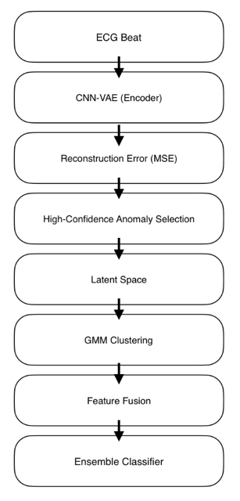
Şekil 1. Önerilen CNN-VAE tabanlı hibrit anomali tespiti
ve sınıflandırma çerçevesinin genel akış diyagramı.

Bu çalışmada önerilen yöntem, EKG
sinyallerinde anomali tespiti ve anomali
türlerinin ayrıştırılması amacıyla çok
aşamalı ve hibrit bir yapı üzerine
kuruludur. Genel akış, Şekil X’te
gösterildiği üzere, veri ön işleme,
denetimsiz anomali tespiti, yüksek
güvenilirlikli anomali seçimi, gizil uzay
analizi ve ansamble tabanlı sınıflandırma
adımlarından oluşmaktadır.

- Veri Seti ve Ön İşleme

Çalışmada, MIT-BIH Arrhythmia veri
setinden elde edilen EKG atımları
kullanılmıştır. Her bir EKG atımı, sabit
uzunlukta bir zaman serisi olacak şekilde
temsil edilmiştir. Farklı uzunluklardaki
sinyaller, sıfır dolgusu (zero-padding) veya
kırpma (truncation) yöntemiyle 216 örnek
uzunluğuna normalize edilmiştir.Model
eğitiminde yalnızca normal kalp atımları
kullanılmış, anormal sınıflar eğitim
sürecine dahil edilmemiştir. Bu yaklaşım,
modelin normal EKG morfolojisini
öğrenmesini ve çıkarım aşamasında bu
dağılımdan sapmaları anomali olarak
tanımlamasını sağlamaktadır.Tüm
sinyaller, eğitim stabilitesini artırmak
amacıyla Min–Max ölçekleme yöntemi ile
[0,1] aralığına normalize edilmiştir.

- CNN-VAE Tabanlı Anomali Tespiti

Anomali tespiti aşamasında, evrişimsel
varyasyonel otoenkoder (CNN-VAE)
mimarisi kullanılmıştır. CNN-VAE, EKG
sinyallerinin zamansal ve morfolojik
yapısını öğrenmek amacıyla evrişimsel
katmanlar ile olasılıksal gizil uzay
modellemesini birleştirmektedir.

1 ) Encoder Mimarisi

Encoder, giriş olarak x ∈ ℝ²¹⁶ˣ¹ boyutunda
bir EKG atımı almaktadır. Ardışık Conv1D
katmanları kullanılarak sinyalden yerel
morfolojik özellikler çıkarılmakta ve zaman
ekseni boyunca örnekleme azaltılmaktadır.
Elde edilen özellik haritaları düzleştirilerek
tam bağlantılı katmanlar aracılığıyla gizil
uzayın parametreleri
hesaplanmaktadır.Encoder çıkışı,
ortalama μ ve log-varyans (log σ²)
vektörleri ile tanımlanan çok değişkenli bir
Gauss dağılımıdır:
z ∼ 𝒩(μ, σ²) Reparametrizasyon tekniği
kullanılarak gizil örnekleme yapılmakta ve
modelin uçtan uca eğitimi mümkün
kılınmaktadır.

2) Decoder Mimarisi

Decoder, gizil uzaydan örneklenen vektörü
tekrar zaman serisi uzayına dönüştürmeyi
amaçlamaktadır. Tam bağlantılı ve ters
evrişim (Conv1DTranspose) katmanları
kullanılarak sinyal adım adım yeniden
yapılandırılmaktadır. Çıkış katmanında
sigmoid aktivasyon fonksiyonu kullanılarak
yeniden yapılandırılan EKG sinyalinin
normalize aralıkta kalması sağlanmıştır.

3) Kayıp Fonksiyonu

CNN-VAE modeli, yeniden yapılandırma
hatası ve Kullback–Leibler (KL) ayrışımı
olmak üzere iki bileşenli bir kayıp
fonksiyonu ile eğitilmiştir:
ℒ = ℒ_rec + β · ℒ_KL

Burada yeniden yapılandırma hatası, giriş
sinyali ile model çıktısı arasındaki
ortalama karesel hata (MSE) olarak
hesaplanmaktadır. KL terimi ise gizil
uzayın düzenli bir Gauss dağılımına
yakınsamasını sağlamaktadır. \beta
katsayısı, gizil uzay düzenliliği ile yeniden
 | Mean | Std | Min | Max
R_peak | 0.999989 | 0.002894 | 0.936906 | 1.022523
Peak_to_Peak | 76.503509 | 60.930807 | 0.000000 | 185.000000
QRS_width | 119.575439 | 35.757071 | 5.000000 | 186.000000
Energy | 33.782015 | 17.941999 | 5.716868 | 116.245060
Varience | 0.064943 | 0.025907 | 0.014752 | 0.162500
Entropy | -23.044905 | 5.988879 | -53.704414 | 0.162500
Zero_Crossings | 2.994737 | 0.468675 | 1.0000000 | 5.000000
yapılandırma doğruluğu arasındaki
dengeyi kontrol etmektedir.

- Anomali Skoru ve Yüksek
Güvenilirlikli Anomali Seçimi

Eğitim sonrası çıkarım aşamasında, her
bir EKG atımı için yeniden yapılandırma
hatası hesaplanmıştır. Yüksek yeniden
yapılandırma hatasına sahip örnekler,
modelin öğrenilmiş normal dağılımından
sapma gösterdiği için anomali adayı olarak
değerlendirilmiştir.Yanlış pozitifleri
azaltmak amacıyla iki seviyeli bir karar
mekanizması uygulanmıştır:

- Normal: Düşük yeniden yapılandırma hatası
- Anomali: Eşik üzerindeki hatalar
- Yüksek Güvenilirlikli Anomali: Yeniden yapılandırma hatası ve ek gizil uzay skorları bakımından tutarlı anomali örnekleri

Bu strateji, sonraki aşamalarda
kullanılacak örneklerin güvenilirliğini
artırmaktadır.

- Gizil Uzay Analizi ve GMM Tabanlı
Kümeleme

CNN-VAE encoder çıktısından elde edilen
gizil uzay temsilleri, anomali örneklerinin iç
yapısını analiz etmek amacıyla Gaussian
Karışım Modeli (GMM) ile kümelenmiştir.
GMM, gizil uzaydaki çok modlu dağılımları
modelleyerek farklı anomali alt türlerini
ortaya çıkarmaktadır.
Her bir küme için:

- Ortalama EKG morfolojileri,
- Temsil edici atımlar,
- Küme içi varyasyonlar

analiz edilerek fizyolojik farklılıklar
incelenmiştir.

- Morfolojik Özellik Çıkarımı

Derin öğrenme tabanlı temsilleri
desteklemek amacıyla, her bir EKG atımı
için aşağıdaki el yapımı morfolojik
özellikler hesaplanmıştır:

- Tepe-tepe genliği
- Sinyal enerjisi
- Varyans
- Entropi
- Ortalama genlik
- Sıfır geçiş sayısı

Bu özellikler, hem küme analizi hem de
sınıflandırma aşamasında ek ayırt edici
bilgi sağlamaktadır.

Tablo1. Özellik Çıkarımı

- Ansamble Tabanlı Sınıflandırma

Son aşamada, gizil uzay vektörleri,
yeniden yapılandırma hatası, GMM
skorları ve morfolojik özellikler
birleştirilerek çok boyutlu bir özellik
vektörü oluşturulmuştur. Bu özellikler
kullanılarak, anomali alt türlerini ayırt eden
ansamble tabanlı bir sınıflandırıcı
eğitilmiştir.
Ayrıca, farklı özellik gruplarının katkısını
değerlendirmek amacıyla bir ablation
çalışması gerçekleştirilmiştir. Bu analiz,
hangi bileşenlerin sınıflandırma
başarımına en fazla katkıyı sağladığını
nicel olarak ortaya koymuştur.

- Deneysel Kurulum ve Değerlendirme Metodolojisi

Bu bölümde, önerilen yöntemin
performansını değerlendirmek amacıyla
kullanılan veri ayrımı stratejileri, deneysel
kurulum detayları ve değerlendirme
ölçütleri açıklanmaktadır.

A.Eğitim ve Test Senaryosu

Önerilen sistem iki ana aşamadan
oluşmaktadır:

(i) denetimsiz anomali tespiti
(ii) anomali alt türlerinin sınıflandırılması.

Anomali tespiti aşamasında CNN-VAE modeli, yalnızca
normal EKG atımları kullanılarak eğitilmiştir. Bu yaklaşım, modelin normal sinyal dağılımını öğrenmesini ve bu
dağılımdan sapmaları anomali olarak tespit etmesini amaçlamaktadır. Eğitim verisinin %90’ı model eğitimi, %10’u ise doğrulama (validation) için ayrılmıştır. Anormal atımlar bu aşamada eğitim sürecine dahil edilmemiştir.Eğitim
tamamlandıktan sonra, model tüm test verisi üzerinde çalıştırılmış ve her bir EKG atımı için yeniden yapılandırma hatası ve gizil uzay temsilleri elde edilmiştir. Yeniden yapılandırma hatası belirli bir eşik değerin üzerinde olan örnekler anomali olarak
işaretlenmiştir. Ayrıca, yeniden yapılandırma hatası ve gizil uzay tabanlı skorların birlikte değerlendirilmesiyle
yüksek güvenilirlikli anomaliler tanımlanmıştır.

B. Anomali Skorları ve Eşikleme Stratejisi

Anomali tespiti için iki temel skor
kullanılmıştır:
- Yeniden Yapılandırma Hatası (MSE): CNN-VAE tarafından yeniden üretilen sinyal ile orijinal sinyal arasındaki ortalama karesel hata.
- Gizil Uzay Yoğunluk Skoru (GMM):Normal atımların gizil uzay temsilleri kullanılarak eğitilen Gaussian Karışım Modeli üzerinden hesaplanan olasılık tabanlı skor.

Bu iki skor birlikte değerlendirilerek üç
seviyeli bir karar yapısı oluşturulmuştur:

- Normal,
- Anomali,
- Yüksek güvenilirlikli anomali.

Bu yaklaşım, özellikle sınıflandırma aşamasına aktarılacak verinin daha temiz ve güvenilir olmasını sağlamaktadır.

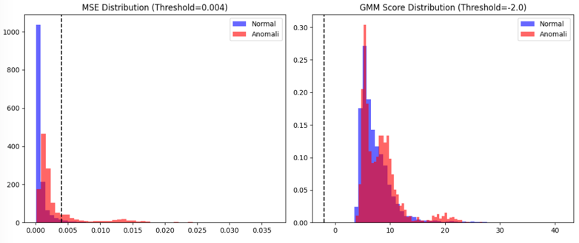

Şekil 2. Normal ve anomali örnekleri için (sol)
yeniden yapılandırma hatası (MSE) ve (sağ) GMM
tabanlı gizil uzay skorlarının dağılımları ve
kullanılan eşik değerleri.

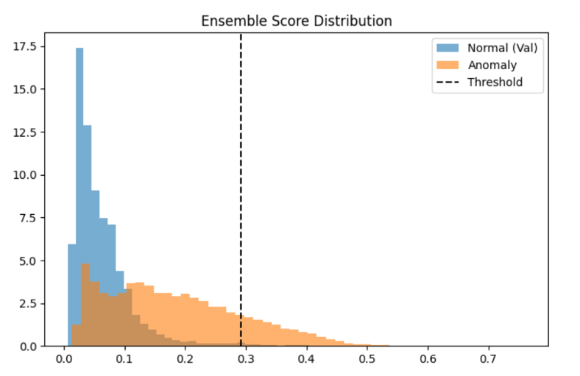
Şekil 3. Doğrulama kümesindeki normal EKG atımları
ile anormal atımlar için ansamble anomali skorlarının
dağılımı ve karar eşiği.

C. Anomali Alt Türlerinin Kümeleme Analizi

Yüksek güvenilirlikli anomalilere ait gizil
uzay temsilleri, anomali alt türlerini ortaya
çıkarmak amacıyla Gaussian Karışım
Modeli (GMM) ile kümelenmiştir. GMM,
gizil uzaydaki çok modlu dağılımları
modelleyebilme yeteneği sayesinde farklı
anomali morfolojilerinin doğal kümeler
halinde ayrışmasını sağlamaktadır.
Her bir küme için:

- Ortalama EKG morfolojisi,
- Temsil edici örnekler,
- Küme içi varyasyonlar

incelenerek, kümeler arasındaki yapısal
farklılıklar analiz edilmiştir.

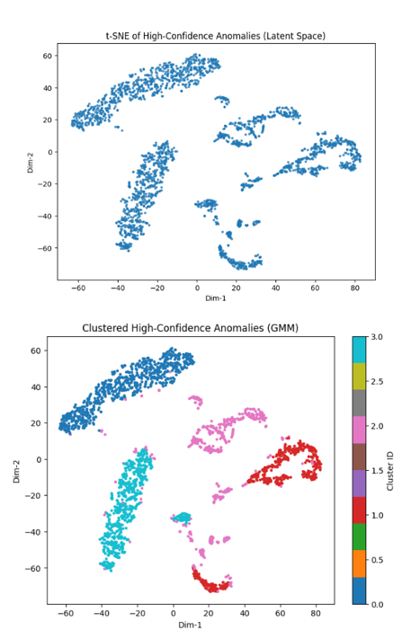
Şekil 4.Yüksek güvenilirlikli anomalilerin CNN-VAE
gizli uzayındaki dağılımı ve alt türlere ayrımı.(a)
High-confidence anomalilere ait latent temsillerin
t-SNE projeksiyonu.(b) Aynı örneklerin Gaussian
Karışım Modeli (GMM) ile kümelenmiş hali.

D. Özellik Birleştirme ve Sınıflandırma Kurulumu

Anomali alt türlerinin sınıflandırılması için aşağıdaki özellik grupları birleştirilmiştir:

- Gizil Uzay Özellikleri: CNN-VAE encoder çıkışı
- Yeniden Yapılandırma Tabanlı Özellikler: MSE skorları
- Olasılıksal Özellikler: GMM yoğunluk skorları
- Morfolojik Özellikler: Enerji, varyans, entropi, tepe-tepe genliği, sıfır geçiş sayısı vb.

Elde edilen bu birleşik özellik vektörleri
kullanılarak ansamble tabanlı bir sınıflandırıcı eğitilmiştir. Sınıflandırma aşamasında veri seti eğitim ve test olarak
ayrılmış, sınıf dağılımının korunması için
tabakalı (stratified) ayrım yöntemi
kullanılmıştır.

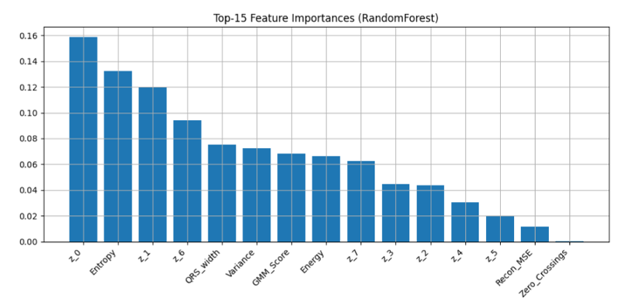
Şekil 5. Ensemble sınıflandırıcıda kullanılan
özelliklerin Random Forest tabanlı önem
sıralaması.

E. Değerlendirme Ölçütleri

Önerilen yöntemin başarımı aşağıdaki
metrikler kullanılarak değerlendirilmiştir:

- Doğruluk (Accuracy): Genel sınıflandırma başarımı
- Hassasiyet (Precision): Anomali sınıflarının doğru tahmin oranı
- Duyarlılık (Recall): Gerçek anomalilerin yakalanma oranı
- F1-Skoru: Precision ve Recall’un harmonik ortalaması
- ROC Eğrisi ve AUC: İkili anomali tespiti performansının değerlendirilmesi
- Confusion Matrix: Sınıf bazlı hata analizleri

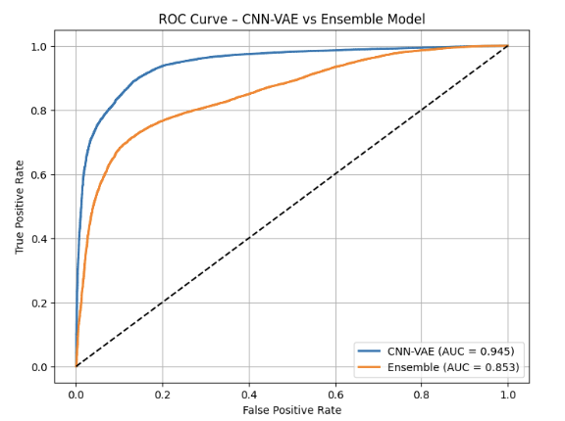
Şekil 6. CNN-VAE tabanlı anomali skoru ile önerilen
ansamble modelin ROC eğrileri. Eğriler altında
kalan alan (AUC), her iki yaklaşımın ikili anomali

tespit performansını göstermektedir.
Bu metrikler, hem anomali tespiti hem de
anomali türü sınıflandırması için ayrı ayrı
raporlanmıştır.

- Ablation Çalışması

Model bileşenlerinin sınıflandırma
başarımına olan katkılarını analiz etmek
amacıyla bir ablation çalışması
gerçekleştirilmiştir. Bu çalışmada, özellik
grupları kademeli olarak modelden
çıkarılarak performanstaki değişimler
gözlemlenmiştir. Elde edilen sonuçlar, gizil
uzay temsillerinin en yüksek ayırt edici
güce sahip olduğunu; yeniden
yapılandırma ve morfolojik özelliklerin ise
tamamlayıcı katkılar sağladığını
göstermiştir.

- Sonuçlar ve Tartışma

Bu bölümde, önerilen CNN-VAE tabanlı
hibrit yaklaşımın anomali tespiti ve
anomali alt türlerinin sınıflandırılması
performansı deneysel sonuçlar üzerinden
değerlendirilmiş ve elde edilen bulgular
tartışılmıştır.

- Anomali Tespiti Performansı

CNN-VAE modeli, yalnızca normal EKG
atımlarıyla eğitilmesine rağmen test verisi
üzerinde normal ve anormal atımları
başarılı bir şekilde ayırt edebilmiştir.
Yeniden yapılandırma hatalarının dağılımı
incelendiğinde, normal atımların düşük
hata değerlerinde yoğunlaştığı, anormal
atımların ise belirgin biçimde daha yüksek
hata değerlerine sahip olduğu
gözlemlenmiştir. Bu durum, modelin
normal EKG morfolojisini etkin biçimde
öğrendiğini ve bu yapıdan sapmaları
güvenilir şekilde tespit edebildiğini
göstermektedir.ROC eğrisi analizi,
CNN-VAE tabanlı anomali tespitinin
yüksek ayırt ediciliğe sahip olduğunu
ortaya koymuştur. AUC değerlerinin
yüksek olması, seçilen eşik değerlerinin
hem duyarlılık hem de özgüllük açısından
dengeli bir performans sunduğunu
göstermektedir. Özellikle yanlış pozitif
oranının düşük tutulabilmesi, klinik
uygulamalar açısından önemli bir avantaj
sağlamaktadır.

B. Yüksek Güvenilirlikli Anomali
Analizi

Yeniden yapılandırma hatası ve gizil uzay
yoğunluk skorlarının birlikte
kullanılmasıyla oluşturulan yüksek
güvenilirlikli anomali kümesi, daha sonraki
analizler için temiz ve güvenilir bir alt veri
kümesi sağlamıştır. Bu yaklaşım
sayesinde, sınırda kalan ve belirsiz
örneklerin sınıflandırma aşamasına
taşınması engellenmiş; böylece
sınıflandırma modelinin genelleme
performansı artırılmıştır.Elde edilen
sonuçlar, tek başına yeniden yapılandırma
hatasına dayalı karar mekanizmasına
kıyasla, çoklu skorların birlikte
kullanılmasının daha tutarlı ve kararlı
sonuçlar ürettiğini göstermektedir.

C.Gizil Uzay ve Kümeleme Sonuçları

Yüksek güvenilirlikli anomalilere ait gizil
uzay temsillerinin GMM ile kümelenmesi
sonucunda, farklı anomali alt türlerine
8karşılık gelen belirgin kümeler elde
edilmiştir. t-SNE görselleştirmeleri, gizil
uzayda anomali sınıflarının anlamlı
biçimde ayrıştığını ve bazı kümelerin
belirgin morfolojik farklılıklar sergilediğini
ortaya koymuştur.Özellikle belirli
kümelerde QRS kompleksinin genişlediği,
genlik yapısının bozulduğu veya sinyal
enerjisinin arttığı gözlemlenmiştir. Bu
bulgular, CNN-VAE’nin yalnızca yeniden
yapılandırma hatasına dayalı bir anomali
tespiti yapmakla kalmayıp, fizyolojik olarak
anlamlı temsiller de öğrendiğini
göstermektedir.

D.Anomali Alt Türlerinin Sınıflandırılması

Gizil uzay özellikleri, yeniden yapılandırma
hatası, GMM skorları ve morfolojik
özelliklerin birleştirilmesiyle eğitilen
ansamble sınıflandırıcı, anomali alt
türlerinin ayrıştırılmasında başarılı
sonuçlar elde etmiştir. Confusion matrix
analizleri, bazı sınıfların yüksek doğrulukla
ayırt edildiğini; sınıflar arasındaki
karışmaların ise çoğunlukla morfolojik
olarak benzer aritmi türleri arasında
gerçekleştiğini göstermektedir.Özellikle
gizil uzay temsillerinin sınıflandırma
başarımına en yüksek katkıyı sağladığı,
morfolojik özelliklerin ise sınıf sınırlarını
daha net hale getiren tamamlayıcı bilgiler
sunduğu gözlemlenmiştir. Bu durum, derin
öğrenme tabanlı temsil öğrenmenin EKG
sinyallerinin karmaşık yapısını
yakalamada ne denli etkili olduğunu
ortaya koymaktadır.

E. Ablation Çalışması Sonuçları

Gerçekleştirilen ablation çalışması, her bir
özellik grubunun sınıflandırma
performansına olan katkısını nicel olarak
değerlendirme imkânı sunmuştur.
Sonuçlar, gizil uzay özelliklerinin
çıkarılması durumunda performansta
belirgin bir düşüş yaşandığını; buna karşın
yeniden yapılandırma hatası ve morfolojik
özelliklerin çıkarılmasının daha sınırlı bir
etkiye sahip olduğunu göstermektedir.Bu
bulgu, önerilen yaklaşımın temel gücünün
CNN-VAE tarafından öğrenilen olasılıksal
gizil temsillerden kaynaklandığını, diğer
bileşenlerin ise bu temsilleri destekleyici
rol üstlendiğini doğrulamaktadır.

F.Tartışma

Elde edilen sonuçlar, önerilen yöntemin
hem denetimsiz anomali tespiti hem de
anomali türlerinin ayrıştırılması açısından
güçlü ve esnek bir çerçeve sunduğunu
göstermektedir. Yöntemin yalnızca normal
verilerle eğitilebilmesi, gerçek dünya
senaryolarında sıkça karşılaşılan
etiketleme problemlerine karşı önemli bir
avantaj sağlamaktadır.Ayrıca, gizil uzay
analizleri ve morfolojik incelemeler
sayesinde model çıktılarının
yorumlanabilirliği artırılmış; bu durum,
klinik karar destek sistemleri açısından
kritik bir gereksinimi karşılamaktadır.
Bununla birlikte, sınıflar arası veri
dengesizliği ve bazı aritmi türleri
arasındaki morfolojik benzerlikler,
sınıflandırma performansını sınırlayan
temel faktörler olarak
değerlendirilmektedir.

- Sonuç

Bu çalışmada, EKG sinyallerinde anomali
tespiti ve anomali alt türlerinin
ayrıştırılması amacıyla CNN-VAE tabanlı
hibrit bir derin öğrenme yaklaşımı
sunulmuştur. Önerilen yöntem, yalnızca
normal EKG atımları kullanılarak eğitilen
denetimsiz bir temsil öğrenme modeli
üzerine kurulmuş; yeniden yapılandırma
hatası ve gizil uzay analizleri aracılığıyla
anormal örüntülerin güvenilir biçimde
tespit edilmesini sağlamıştır.
Deneysel sonuçlar, CNN-VAE modelinin
normal EKG morfolojisini etkin biçimde
öğrendiğini ve bu yapıdan sapmaları
yüksek doğrulukla belirleyebildiğini
göstermiştir. Yeniden yapılandırma hatası
ve gizil uzay yoğunluk skorlarının birlikte
kullanılmasıyla tanımlanan yüksek
güvenilirlikli anomali örnekleri, sonraki
analiz ve sınıflandırma aşamaları için
temiz ve kararlı bir veri kümesi sunmuştur.
Bu çok aşamalı karar yapısı, yanlış pozitif
oranlarını azaltarak sistemin genel
güvenilirliğini artırmıştır.Gizil uzay
temsillerinin Gaussian Karışım Modeli ile
kümelenmesi sonucunda, farklı anomali alt
türlerine karşılık gelen belirgin kümeler
elde edilmiştir. Ortalama EKG morfolojileri
ve morfolojik özellik analizleri, bu
kümelerin fizyolojik olarak anlamlı
farklılıklar içerdiğini ortaya koymuştur.
Ayrıca, gizil uzay özellikleri, yeniden
yapılandırma tabanlı skorlar ve el yapımı
morfolojik özelliklerin birleştirilmesiyle
oluşturulan ansamble sınıflandırıcı,
anomali alt türlerinin ayrıştırılmasında
başarılı sonuçlar üretmiştir.Gerçekleştirilen
ablation çalışması, gizil uzay temsillerinin
sınıflandırma performansına en büyük
katkıyı sağladığını; yeniden yapılandırma
ve morfolojik özelliklerin ise tamamlayıcı
rol üstlendiğini göstermiştir. Bu bulgu,
önerilen yaklaşımın temel gücünün
olasılıksal temsil öğrenme yeteneğinden
kaynaklandığını doğrulamaktadır.
Sonuç olarak, bu çalışma EKG anomali
tespiti ve anomali türlerinin ayrıştırılması
için hem yüksek performanslı hem de
yorumlanabilir bir çerçeve sunmaktadır.
Önerilen yöntem, etiketleme maliyetlerinin
yüksek olduğu gerçek dünya
senaryolarında uygulanabilirliği yüksek,
esnek ve genişletilebilir bir yapı
sağlamaktadır.

TEŞEKKÜR
Bu çalışmanın her aşamasında değerli bilgi ve tecrübeleriyle bana yol gösteren, akademik vizyonumu geliştiren kıymetli hocam Sayın Doç. Dr. Beyda Taşar’a ve tüm okul hocalarıma teşekkürlerimi sunarım. Ayrıca, bu süreci sabırla destekleyen ve yanımda olan sevgili aileme en içten şükranlarımı sunarım.
Kaynakça

[1] G. B. Moody and R. G. Mark, "The impact of the MIT-BIH arrhythmia database," IEEE Engineering in Medicine and Biology Magazine, vol. 20, no. 3, pp. 45–50, 2001. https://doi.org/10.1109/51.932724
[2] Y. LeCun, Y. Bengio, and G. Hinton, "Deep learning," Nature, vol. 521, no. 7553, pp. 436–444, 2015. https://doi.org/10.1038/nature14539
[3] D. P. Kingma and M. Welling, "Auto-encoding variational Bayes," arXiv preprint arXiv:1312.6114, 2013. https://arxiv.org/abs/1312.6114
[4] I. Goodfellow, Y. Bengio, and A. Courville, Deep Learning. Cambridge, MA, USA: MIT Press, 2016. [Online]. Available: https://www.deeplearningbook.org/
[5] U. Rajpurkar et al., "Cardiologist-level arrhythmia detection with convolutional neural networks," Nature Medicine, vol. 25, no. 1, pp. 65–69, 2019. https://doi.org/10.1038/s41591-018-0268-3
[6] S. Kiranyaz, T. Ince, and M. Gabbouj, "Real-time patient-specific ECG classification by 1-D convolutional neural networks," IEEE Transactions on Biomedical Engineering, vol. 63, no. 3, pp. 664–675, 2016.
https://doi.org/10.1109/TBME.2015.2468595
[7] C. M. Bishop, Pattern Recognition and Machine Learning. New York, NY, USA: Springer, 2006. [Online]. Available: https://link.springer.com/book/9780387310732
[8] H. Sakoe and S. Chiba, "Dynamic programming algorithm optimization for spoken word recognition," IEEE Transactions on Acoustics, Speech, and Signal Processing, vol. 26, no. 1, pp. 43-49, 1978. https://doi.org/10.1109/TASSP.1978.1163055

